YAPIM BİLGİLERİ

MUMYALAR HAKKINDA
Warner Bros. Pictures’ın İspanyol yönetmen Juan Jesús García Galocha imzalı, animasyon macera türündeki yeni filmi “Mummies/Mumyalar” pek yakında sinemalarda olacak.
Film, antik Mısır'da gizli bir yeraltı şehrinde yaşayan üç antik Mısır mumyasının eğlenceli maceralarını konu alıyor. Bir prenses, eski bir savaş arabacısı ve onun küçük kardeşinden oluşan bu üçlüye evcil yavru timsahları eşlik etmektedir. Bir dizi talihsiz olay sonucu mumyalar kendilerini günümüz Londra'sında bulur ve hırslı arkeolog Lord Carnaby tarafından çalınan, Kraliyet Ailesi'ne ait eski bir yüzüğü aramak için tuhaf ve komik bir serüvene atılırlar.
Bu filmle yönetmenliğe adım atmış olan Juan Jesús García Galocha ("Galo”) daha önce “Tad: The Lost Explorer” ve “Tad: The Lost Explorer, and The Secret of King Midas” gibi filmlerde sanat yönetmenliği yapmıştır. “Mummies/Mumyalar”ın senaryosunu “Tad: The Lost Explorer”la En İyi Senaryo dalında Goya Ödülü’ne layık görülen Jordi Gasull ve Javier Barreira birlikte kaleme aldılar. Emmy ödüllü senarist Ricky Roxburgh ise (“Tangled: The Series”) senaryonun İngilizce uyarlamasına destek verdi. “Tad: The Lost Explorer”, “Capture the Flag” ve “Tad, The Lost Explorer, and The Secret of King Midas” filmleriyle En İyi Animasyon Filmi dalında üç kez Goya Ödülü alan Gasull filmde yapımcı olarak da görev aldı. Goya ödüllü kısa animasyon filmi “Strings”in yazar-yönetmeni Pedro Solis ise Core Animation Studio’nun yöneticisi olarak filme katkı sağladı.
Filmin müziği İspanyol yönetmen J.A. Bayona’yla sık sık birlikte çalışan Goya ödüllü besteci Fernando Velazquez’in imzasını taşıyor. Filmde “I Am Today”, “New Song” ve “Ring Song” olmak üzere üç özgün şarkı bulunuyor. Bu şarkılardan sonuncusunun sözleri yazar-yapımcı Jordi Gasull’a ait.
Warner Bros. Pictures bir 4 Cats Pictures, Anangu Grup ve Moomios Movie AIE yapımı olan filmi Atresmedia Cine, Movistar Plus+, Atresmedia ve TV3 işbirliğiyle sunar. Film 2023 yılı içerisinde uluslararası çapta gösterime girecektir.

FİLM HAKKINDA
Günümüz Mısır'ında, 3.000 yıllık bir mumyalar şehri, yeryüzünün derinliklerinde, dünyanın gözlerinden uzakta gizlenmiştir.
İmparatorluk emriyle, genç ve açık sözlü Prenses Nefer, kibirli eski bir savaş arabası yarışçısı olan Thut ile evlenmek zorundadır. Bu emir onların istekleriyle hiçbir şekilde örtüşmemektedir: Nefer kraliyet ailesinin kısıtlamalarından kurtulmayı arzulayan bir genç kadın, Thut ise şehrin en gözde bekârı olmakla birlikte bağlanmaya alerjisi olan bir erkektir. Ancak Firavunun isteklerinden kaçmak mümkün değildir ve Thut sadece yedi gün içinde Nefer'le evlenmek zorunda kalacaktır. Firavun güzel antik evlilik yüzüğünü Thut'a emanet eder ve ona bu yadigârı düğüne kadar iyi saklamasını, kaybetmesi durumunda ağır sonuçlarla karşılaşacağını söyler.
Bu arada, günümüz dünyasının yüzeyinde, Lord Silvester Carnaby, ilk kez büyük tarihi öneme sahip bir şey bulduğu bir arkeolojik keşif gerçekleştirir: Göz alıcı bir alyans içeren bir Mısır mezarı.
Bunun, hayallerini gerçekleştirme ve tarihe ünlü ve tanınmış bir arkeolog olarak geçme fırsatı olduğunu bilmektedir. Yeni sergisinin en önemli parçası haline getirmek üzere bu değerli keşfini yanına alarak hemen Londra'ya döner.
Ancak, bu yüzüğün onu aramaya gelebilecek bir sahibi olabileceği aklının köşesinden bile geçmez...
Saklı şehirde, Thut yüzüğün çalındığını öğrendiğinde, yalnızca iki seçeneği vardır: Ya insanların dünyasına seyahat edip günümüz Londra'sına sızacaktır ya da Firavunun gazabına uğramayı göze alacaktır.
Thut'a bu yolculukta, ağabeyinin eski yarış kahramanı statüsünü tekrar kazanmasının hayallerini kuran sekiz yaşındaki erkek kardeşi Sekhem'in yanı sıra, Sekhem'in evcil yavru timsahı Croc ve yaklaşan evliliğinden kaçıp hayallerinin peşinden gitme fırsatını yakalayan Nefer de eşlik eder.
Üç mumya, Lord Carnaby'nin çaldığı yüzüğü bulup geri getirmek için günümüz Londra'sında birlikte yol almak zorundadırlar. Bu yüzden, Nefer ve Thut’un da, görevlerinde başarıya ulaşmak için birlikte çalışmayı öğrenmeleri gerekecektir.

KARAKTERLER HAKKINDA
MUMYALAR DÜNYASI
THUT
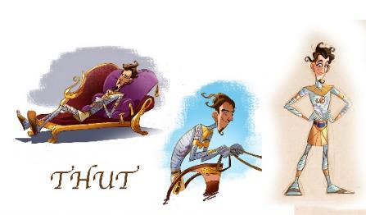
Thut, Mumya dünyasında savaş arabası yarışlarını en çok kazanmış kişi olarak ünlü bir eski yarışçıdır. Resmi olarak, yarışlardan çekilmesinin nedeni artık deposunda daha fazla kupa için yer kalmamış olmasıdır. Ancak emekliliğinin gizli nedeni son yarışında geçirdiği feci bir kazadır. Thut yarışı kazanmasına rağmen, dayanılmaz bir hız korkusu yaşamaya başladığını hayranlarından bir sır olarak saklamaktadır. Artık ölümsüz zamanını her gün saat 17.00'den 19.00'a kadar imza dağıtmaya ve küçük kardeşi Sekhem'e bakmaya ayırır. Ve aslında hepsi budur. Ama bahsetmemiz gereken küçük bir ayrıntı daha var: Thut'un bağlanma alerjisi vardır ve hayatta en çok değer verdiği şey bekarlığıdır. Dünyadaki hiçbir şey onun fikrini değiştiremez. Çünkü mumya dünyasında evlendiğinizde "ölüm bizi ayırana kadar" diye bir şey yoktur. Ve bir partnere sonsuza kadar bağlı olmak ona göre değildir.

NEFER
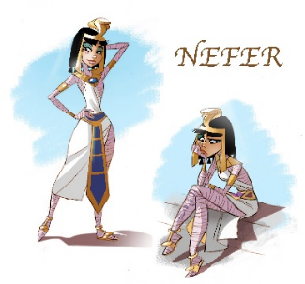
Nefer, Firavunun kızıdır. Bir prenses olarak kaderi, Mumyalar Dünyası'nı yönetmektir. Tek bir sorun vardır: Nefer her şey olmayı isteyebilir ama prenses olmayı asla. Eğer yapabilseydi, saray duvarlarının ve katı kurallarının dışında yaşar, şehrin günlük hayatının tadını çıkarır ve hepsinden önemlisi şarkı söylerdi. Çünkü Nefer'in hayali, sarayda düşünülemeyecek bir şey olan şarkı söylemektir. Şarkıcı bir prenses mi? Böyle bir şeyi kim hayal edebilir ki?
Nefer özgürlük duygusunu müzikte bulur. Komik, eksantrik ve maceracıdır ve yapmak istediği o kadar çok şey vardır ki evliliği düşünecek vakti yoktur. Evlenmek mi? Peki ya hayalleri ne olacak? Üstelik, kendisinin de dediği gibi, daha çok gençtir: 2.000 yaşından azıcık büyüktür; hem artık 2.000 yeni 1.000'dir.

SEKHEM
Sekhem 8 yaşındadır ve Thut'un hem kardeşi hem de bir numaralı hayranıdır. Sekhem'in her şeyden çok istediği şey, ağabeyinin yeniden bir savaş arabasına binmesi ve tüm zamanların en büyük yenilmez yarışçısı olduğunu bir kez daha kanıtlamasıdır. Yaramaz ve şakacı Sekhem bir hayat kaşifidir; işlerin nasıl yürüdüğünü öğrenmeyi, yeni zorluklar aramayı ve kendine ve evcil timsahına havalı biri olduğunu kanıtlamayı sever. Ayrıca harika bir bumerang fırlatıcısıdır —ister inanın ister inanmayın, bu oyun Antik Mısır'da zaten vardı!
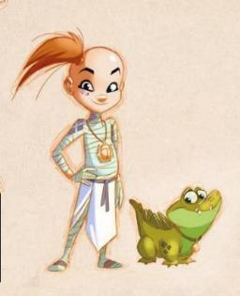

CROC
Croc, Sekhem'in bir köpek gibi davranan evcil yavru timsahıdır. Tıpkı sahibi gibi akıllı, yardımsever ve yaramazdır. Sekhem'e olduğu kadar Thut'a da tereddütsüz sadıktır. Cesurdur ve ailesini savunmak için herhangi birinin üzerine atılmaktan çekinmez; ancak aynı zamanda çok oyuncudur ve dikkati çok kolaylıkla dağılır.
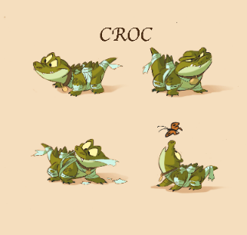

FİRAVUN
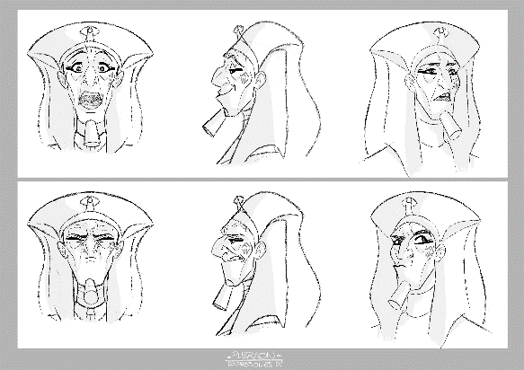
Gezegenler yörüngelerinde döner, gündüz geceyi ve ilkbahar da kışı takip eder. Firavun için her şeyin bir anlamı ve hayatın kaosu önleyen bir düzeni vardır. Bu nedenle Mumyalar Dünyası'nda geçerli olan yasalar ve gelenekler binlerce yıl önce uygulanmaya başlananlarla aynıdır ve o zamandan beri değiştirilmemiştir. Firavunun sözlüğüne "modernlik" kelimesi henüz eklenmemiştir, buna sevgili kızı Prenses Nefer'in zorunlu evliliği de dahildir. Firavun adil bir adam ve büyük bir hükümdardır. Ayrıca, kızına duyduğu sevginin de sınırı yoktur ama onun büyük hayallerini gerçekten anlıyor mu acaba

YAŞAYANLAR DÜNYASI
LORD CARNABY
Lord Carnaby, onu çılgına çeviren sakar yardımcıları Dennis ile Danny ve de münasebetsiz annesi olmasaydı, zarif ve görgülü hareketleriyle gerçek bir beyefendi olurdu. Neden dünyada onun zafer hayallerini anlayabilecek kimse yoktur? Lord Carnaby, son derece zengin olduğu için (babası İngiltere'nin en büyük 10 servetinden birine sahipti) ve hiçbir kurumun projelerine inanmadığı için keşif gezilerini kendisi finanse eden bir arkeologdur. Lord Carnaby'nin parlak bir zekası ve Antik Mısır tutkusu vardır; başarıları Britannica Ansiklopedisi'nde ayrıntılı olarak anlatılmalıdır. En azından o böyle olduğunu düşünüyor!
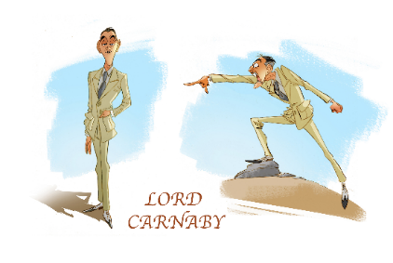
ED
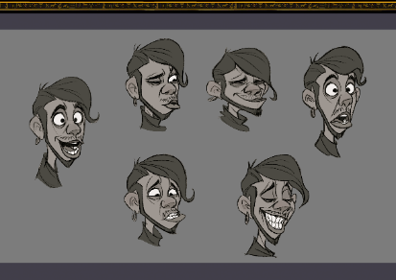
Ed, Londra'da yaşayan genç bir müzik yapımcısıdır. Ritim ve başarı onun damarlarında dolaşmaktadır; hareketleri, giyimi ve konuşmasından da anlaşılacağı üzere, şehrin nabzını tutan, havalı ve şık biridir. Komik, cömert, vizyoner ve yeni yetenekleri keşfetmede beceriklidir. Üstelik yetenekleri, her nereden gelirlerse gelsinler, varıyla yoğuyla destekleyecektir. Kendisi de yetenek dolu olan bu adamın hayali, modern pop tarzına uygun bir şarkıcı bulmaktır ve bunu da bir sonraki hitinin yıldızı olarak önereceği Nefer'de bulur.

İKİZLER
Danny ve Dennis, Lord Carnaby için çalışmakta, keşif gezilerinde ve maceralarında ona eşlik etmektedirler. Biraz beceriksiz olsalar ve sürekli kendi aralarında kavga etseler de Lord Carnaby'ye sarsılmaz bir sadakatle bağlıdırlar

YÖNETMENİN NOTU
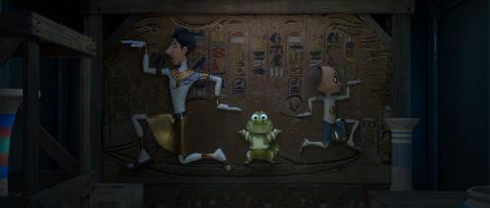
"Mumyalar/Mumyalar" efsanevi bir savaş arabası yarışçısı olan Thut ile yeryüzünün derinliklerinde saklı eski bir Mısır krallığının prensesi olan Nefer'in macerası. Her iki mumya da atalarından kalma bir geleneği yerine getirmek için hayallerinin yarıda kesilmesi durumuyla karşı karşıyalar: Birbirleriyle evlenmek zorundalar. Ama birbirlerini tanımıyorlar bile!
Filmimiz, sevilen o geleneksel animasyon filmlerini hatırlatan ama müzikal bir dokunuşa ve güncel 3D estetiğine sahip romantik bir aile macerası.
Thut ve Nefer filmin ana karakterleri ve olay örgüsü onların etrafında dönüyor.
Bu filmde "erkek kızı kurtarır" ya da tam tersi kalıbını kırarak her iki karaktere de perdede eşit güç veriyoruz. Her karakter için ana öyküye paralel alt öyküler geliştirdiğimiz için, aşk hikayesi her iki karakterin de ana odak noktası değil; bunun yerine, her birinin ulaşması gereken kendi hayalleri, üstesinden gelmesi gereken sorunları ve atması gereken adımlar var. Korkuların, aile geleneklerinin ağırlığının, kültürlerin çatışmasının ve daha fazlasının üstesinden gelen "Mummies/Mumyalar" karakterleri bizi aşkın her şeyin önüne geçeceği bir maceraya çıkaracak... ama diğer her şeyi takip etmek de bir o kadar heyecan verici.
Anlatım açısından, "Mummies/Mumyalar"da kelimelerden çok görüntülerle iletişim kurmaya odaklandık (ne demişler, bir resim bin kelimeye bedeldir), bu nedenle her duyguya veya hisse, iletmek istediğimiz şeyi güçlendiren bir bakış, bir gülümseme, bir çerçeve, ışık veya renk paleti eşlik edecek.
Film iki dünyada geçiyor:
- Mumyalar Şehri: Antik Mısır mumyalarının yaşadığı gizli bir yeraltı şehri.
- Günümüz Londra’sı.
Mumya Şehri için, kültürün doğru bir şekilde temsil edilmesi adına ekip Mısır'a seyahat ederek mekanların ve geleneklerin ayrıntılarını ilk elden belgeledi. Antik Mısır'dan hikayeler, anekdotlar ve küçük detaylar film boyunca yansıtmaya çalıştığımız özel dokunuşlar.
Londra içinse, gerekli olan tüm görüntüsel araştırmaların yanı sıra, filmin en önemli anlarından birini mümkün olan en iyi şekilde yansıtmaya çalışmak üzere şehrin müzikallerinin incelenmesi çok önemliydi.
Sonuç olarak, "Mummies/Mumyalar" mizah ve macera ama hepsinden önemlisi sevgi dolu bir film. Hayatımız boyunca çoğu zaman kendimizi kapatır ve korkularımızın üstesinden gelemeyiz çünkü sorunlarımızı çözmek için gereken adımı atacak gücümüz yoktur. Bu filmde sevginin her şey olduğunu, ilerlemenize yardımcı olacak o adımı atmanız için tam da ihtiyacınız olan şey olduğunu göstermeye çalıştık.
~Juan Jesús García Galochaa

YAPIMCININ NOTU
Her şey bir yüzükle başladı. Bir Mısır icadı olan yüzük her zaman bağlılığın, birlikteliğin ve sonsuzluğun sembolü olmuştur. Biz de bağlanmaktan korkan —hatta adeta dehşete kapılan— iki karakter olan Thut ve Nefer'in hikayesini anlatmaya karar verdik.
Uzun zamandır bir mumya filmi yapmak istiyorduk ama "Mummies/Mumyalar"ın farklı bir film olmasını istedik. Mumyaların kötü ve intikamcı karakterler olmalarını değil, ikonografilerini değiştirmelerini istiyorduk. Aslında onları kendi kökenlerine yaklaştırmak istedik: Korunan mumyaların büyük çoğunluğu Antik Mısır'da yaşamı büyük ölçüde iyileştiren büyük firavunlara ve kadın firavunlara aitti. Mumya konsepti ile "yüzük" fikri arasında bağlantı kurarak bir filme sığabilecek bir hikaye yaratmak istedik. Yapıma ilişkin ilk karar beni duygusal olarak meşgul eden bir karardı; bir senarist olarak bu yolculukta yol arkadaşlarına ihtiyacım olacağını fark ettim. Bunlardan ilki, neredeyse 20 yıldır birçok senaryomu paylaştığım parlak senarist Javier Barrera'ydı. Talep ettiği kalite düzeyi, zeki mizah kapasitesi ve anlatım kıvraklığı nedeniyle onunla birlikte yazmak her zaman bir zevktir. Ayrıca, İngilizce dublajlı versiyon için muhteşem bir uyarlama yapan Emmy ödüllü Ricky Roxburgh'un desteği de cabası.
İkinci prodüksiyon kararı ise filmi yönetmesi için kime güveneceğime karar vermekti. Juan Jesús García Galocha "Galo" ile 10 yılı aşkın bir süre çalıştıktan sonra, az konuşmasına rağmen ne zaman bir şey söylese son derece ilginç ve gerçeklerle dolu olduğunu fark ettim. Ayrıca Tadeo Jones destanında ve “Capture the Flag”de sanat yönetmeni olarak yaptığı çalışmalarda görülebilen olağanüstü sanatsal vizyonundan da söz edebilirim. Bu yüzden kendisine 4 CATS'in yeni animasyon filmini yönetmesini teklif ettim. O da "evet" dedi.
Üçüncü karar ise doğru animasyon stüdyosunu seçmekti. Büyük yapımcı Julio Fernández'in bir keresinde bana söylediği şu sözlerin çok farkındaydım: "Animasyon konusunda dikkatli ol: Büyük bir tatmin sağlar ama seni kolayca mahvedebilir." Bu sözler beni çok düşündürdü. Güvenilir birine ihtiyacım vardı. Ve tanıdığım en güvenilir kişi, 10 yıl boyunca yan yana çalıştığım ve beraberce bin bir güçlük atlattığımız Pedro Solís'ti. Pedro kısa süre öncesinde David Ordieres, Jaime Otegui ve "Galo"nun muhteşem yeteneklerini bir araya getirdiği Core Animation adında yeni bir stüdyo kurmuştu. Görüşmeler çok hızlı ilerledi. Bu fikir onları heyecanlandırdı ve Core Animation büyük bir hevesle işe koyuldu.
Hepimiz bu film için çok önemli bir köşe taşını kaçırdığımızı fark ettik. Senaryoyu yazmaya başladığımız andan itibaren, müzikalleri çok seven kişiler olarak, filme şarkılar, hatta en saf Broadway ya da West End tarzında bir müzikal sahnesi dahil etmek istedik. Dolayısıyla, kilit bir unsur eksikti: Müzik. Fernando Velázquez, bizi Antik Mısır'a geri götürecek büyüleyici bir film müziği yaratmak için ihtiyacımız olan sihri, modern cazibe ve renklerle dolu bir parçayı bize getirdi. Nefer'i seslendirmesi için Karina Passian'la anlaştık ve karaktere harika bir hava kattı.
Bu, bir yüzükle başlayan uzun bir yolculuk oldu.
~Jordi Gasul

EĞLENCELİ BİLGİLER

❖ Ekip araştırma gezisi için Mısır ve Londra'ya gitti. Filme ilham verecek yüzlerce fotoğraf çektiler.
❖ Yapım ekibi, filmde yer alan koreografi içerikli sahneleri canlandırmak için profesyonel dansçılarla çalıştı.
❖ Firavunun odasının zemininde görünen mozaik binlerce ayrı parçadan oluşuyor.
❖ Filmde yer alan sanatçılar filmde kendilerinden bir parça olsun istediler, bu nedenle afişlerde kişisel referanslara yer vererek ya da filmde görülen arabaların plakalarının çoğunda yakınlarının doğum tarihlerini kullanarak sürpriz unsurlar yarattılar.
 Filmdeki her bir sahneyi canlandırmadan önce, animatörler referans olarak kullanmak üzere kendilerinin canlı görüntülerini kaydettiler.
❖ Filmi yapmak için oluşturulan dosyalar toplamda 80 terabayttan fazla yer kaplıyorlar.
❖ Filmin anafikri, Jordi Gasull'un yüzüklerin aslında bir Mısır geleneği olduğunu ve bağlılığı, ebedi birlikteliği simgelediğini öğrenmesiyle ortaya çıktı. Gasull bunu tersyüz ederek, bağlanma fobisine sahip, üstüne üstlük ölümsüz olan karakterler yarattı.
❖ Yapımcı-senarist Gasull, British Museum'u gezerken yavru bir timsah mumyası gördü. Ardından, yapım ekibindekiler de Mısır'dayken, Nubya köylerindeki bazı ailelerin evlerinde evcil hayvan olarak timsah beslediklerini öğrendiler ve bu da Croc karakterine ilham verdi.
❖ Yönetici yapımcı Jordi Gasull aynı zamanda hem senaryonun ortak yazarlarından biridir hem de filmin orijinal şarkılarından birinin sözlerini yazmıştır. Kendisinin animasyon dalında üç Goya ödülü bulunmaktadır.

© 2023 Warner Bros. Entertainment Spain

